المقطع02: العائلة والمدرسة
المهمة الجزئية 03
أدواتي المدرسية
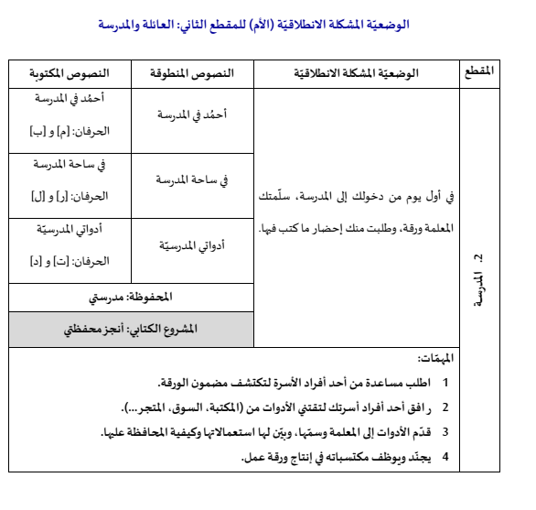

أدواتي المدرسية
وَقَفَتِ الْمُعَلِّمَةُ عَلَى الْمِصْطَبَةِ، وَقَالَتْ : أخْرِجُوا أَدَوَاتِكُمْ، وَضَعُوهَا عَلَى الْمِنْضَدَةِ.
وَضَعَ أَحْمَدُ أَدَوَاتِهِ، وَقَالَ :
عِنْدِي كُرَّاسٌ، لَوْحَةٌ، وَأَقْلا م مُلَوَّنَةٌ وَمِبْرَاةٌ.
بلال : أَنَا لَيْسَ لِي أقلام مُلَوَّنَةٌ.
الْمُعَلِّمَةُ: لا نَحْتَاجُ إِلَيْهَا الْيَوْمَ، أَحْضِرْهَا مَعَكَ غَدًا.
هُدَى: الْحَمْدُ لله لَقَدْ أَحْضَرْتُ كُلَّ أَدَوَاتِي.

المهمة الثالثة : | يعرض أدواته على معلمته ويسميها ويبين كيف يستعملها ويحافظ عليها

المقطــــع التعلّمــي :02 الـعائلة والمدرسة |  | الفوج : السنة 10 ابتدائي
الميدان :فهم المنطوق |  | الأسبوع :03
النشاط : فهم المنطوق (أسمع وأفهم) |  | الحصة :01
الــمحــتــوى : أدواتي المدرسية |  | المدة : 30د
الهدف التعلمي: يتصرف بكيفية تدل على اهتمامه لما يسمع مراعيا آداب الاستماع والحديث، يجيب عن الأسئلة ويتفاعل مع النص
الـمـراحل | الوضعيات التعليمية التعلّمية والنشاطات المقترحة |  | المؤشرات
مرحلة الانطلاق | السياق: قراءة نص الوضعية الإنطلاقية الأم ، قراءة متأنية .  التعليمة : مناقشة المتعلمين حول النص واستخراج المهمات مع التركيز على المهمة الثالثة.  - بعدما أعطت المعلّمة لأحمد ورقة الأدوات، ماذا فعل بها؟  - من أين اشترى الأدوات؟  - سنتعرّف اليوم عن قائمة الأدوات الّتي اشتراها أحمد وزملائه |  | يفهم السّؤال ويجيب عنه
مرحلة بناء التعلمات | 1فهم المنطوق : يسرد المعلّم النّص على مسامع المتعلّمين مستخدما الإيحاء اللّفظي والحسّي.  النص المنطوق : وَقَفَتِ الْمُعَلِّمَةُ عَلَى الْمِصْطَبَةِ، وَقَالَتْ : أخْرِجُوا أَدَوَاتِكُمْ، وَضَعُوهَا عَلَى الْمِنْضَدَةِ.  وَضَعَ أَحْمَدُ أَدَوَاتِهِ، وَقَالَ :عِنْدِي كُرَّاسٌ، لَوْحَةٌ، وَأَقْلا م مُلَوَّنَةٌ وَمِبْرَاةٌ.  بلال : أَنَا لَيْسَ لِي أقلام مُلَوَّنَةٌ.  الْمُعَلِّمَةُ: لا نَحْتَاجُ إِلَيْهَا الْيَوْمَ، أَحْضِرْهَا مَعَكَ غَدًا.  هُدَى: الْحَمْدُ لله لَقَدْ أَحْضَرْتُ كُلَّ أَدَوَاتِي.  المُعلِمَةُ : حَافِظُوا عَلَيهَا وَأَحسِنُوا استِعمَالَهَا .  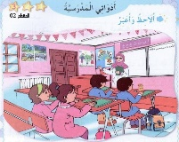  2مناقشة محتوى النص:  3أجرأة أحداث النص :  العنوان : أدواتي المدرسية  المكان: أين كان التلاميذ ؟← في القسم.  الزمان: متى جرت أحداث هذه القصة ؟← في الصباح  الشخصيات: من هي شخصيات هذه القصّة ؟ ← أحمد –بلال- المعلمة – هدى .  الأحداث :ماذا طلبت المعلمة من التلاميذ ؟← أن يضعوا أدواتم على الطاولة  النهاية :ماذا أمرت المعلمة التلاميذ في الختام ؟ ← أن يحافظوا على أدواتهم ويحسنوا استعمالها .  - مناقشة محتوى النّص مع التّلاميذ:  - أين وقفت المعلّمة؟  - ماذا طلبت من التّلاميذ؟  - ماهي الأدوات الّتي أحضرها أحمد؟  - ماذا ينقص بلال؟ ماذا ردّت عليه المعلّمة؟  - وهدى هل نسيت هدى أدواتها في المنزل؟ ماذا قالت؟  - يركّز المعلّم على كلمة "الحمد للّه" ويكرّرها التّلاميذ.  4القيم : استخلاص القيم من النص المنطوق مع الدعوة إلى التحلي بها  المحافظة على الممتلكات الشخصية والعمومية أيضا_ الحمد والشكر لله _ آداب الحوار  - كيف كانت أدواتك عندما اشتراها لك والدك؟ كيف تحافظ عليها؟  - هل تحافظ على أدوات غيرك إذا استعرتها؟  - كيف كان التلاميذ يتكلمون مع معلمتهم؟  - فيم تتمثل آداب الكلام ؟ |  | يستمع لقراءة الأستاذ ويبدي اهتماما  يتذكر ويجيب  بجمل بسيطة  يحدد أهم المعلومات الواردة في النص  يستخلص القيم
التدريب والاستثمار | إعادة سرد أحداث النص بمساعدة الأستاذ  مسرحة أحداث النص المنطوق من قبل بعض التلاميذ |  | يعيد سرد  الأحداث
المقطــــع التعلّمــي :02 الـعائلة والمدرسة |  | الفوج : السنة 10 ابتدائي
الميدان : التعبير الشفوي |  | الأسبوع :03
النشاط : تعبير شفوي + الصيغ |  | الحصة :02
الــمحــتــوى : أدواتي المدرسية + عندي - لي |  | المدة : 1سا
الهدف التعلمي: يتحاور حول النص المنطوق ويبدي رأيه، يستعمل الصيغ الدالة في وضعيات تواصلية دالة.
الـمـراحل | الوضعيات التعليمية التعلّمية والنشاطات المقترحة |  | المؤشرات
مرحلة الانطلاق | - ماذا طلبت المعلمة من التّلاميذ؟  - من اشترى لك الأدوات المدرسيّة؟ |  | يسمع ويجيب
مرحلة بناء التعلمات | 1الإنتاج الشفوي  - يعلق المعلم صورة أو مشهدا ويطالب المتعلمين بوصف ما فيها.  - يصف التلاميذ تلقائيا، بمساعدة المعلم حيث تطرح عليهم أسئلة توجيهية لتبسيط المعنى.  - أين يتواجد التّلاميذ؟  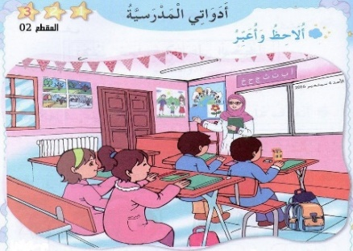  - من الّذي يقف على المصطبة؟ كم عدد التّلاميذ؟  - من يستطيع أن يتعرّف على البعض منهم؟  - بجانب من يجلس أحمد؟  - ماذا يضعون على طاولاتهم؟  - من يذكر لنا بعض هذه الأدوات؟  - ترى ماذا تقول المعلّمة للتّلاميذ؟  - ماذا ردّ عليها كلّ من أحمد، بلال وهدى؟  - ◄ كيف نحافظ على أدواتنا؟  2الصيغ: دراسة وتحليل الصيغة:  التعرف على الصيغ (عندي/ لي)  - أين وضع أحمد أدواته؟ وماذا قال؟  أنا عندي كراس ولوحة وأوراق ملونة ومبراة  - يكتب المعلم الجملة على السبورة ويقرأها ثم يقرأها بعض التلاميذ  يطلب المعلم من التلاميذ القيام بأشياء ثم يسألهم لاستدراجهم لاستعمال الصيغة  مثل  رمزي احمل اللوحة---------- ماذا عندك في يدك؟  أنا عندي لوحة  هبة خذي الممسحة ..............ماذا عندك؟  أنا عندي ممسحة  عبد الرزاق هل لديك دراجة؟  أنا ليس لي دراجة  3تثبيت الصيغة بأمثلة أخرى  - هل لديك هاتف ؟ هل لديك سيارة ؟............ |  | يلاحظ  يجيب عن الأسئلة  يسرد النص انطلاقا من المشهد  يجيب  يكتشف الصيغ  يثبت الصيغ
التدريب والاستثمار | - يطلب المعلم من التلاميذ تقديم جمل تحتوي على صيغة عندي ولي  - مسرحة أحداث النص المنطوق |  | يوظف الصيغ ويمثل الأدوار
المقطــــع التعلّمــي :02 الـعائلة والمدرسة |  | الفوج : السنة 10 ابتدائي
الميدان : التعبير الشفوي |  | الأسبوع :03
النشاط : إنتاج شفوي |  | الحصة :03
الــمحــتــوى : أدواتي المدرسية |  | المدة : 1سا
الهدف التعلمي: ينظم المتعلم أفكاره ويرتبها انطلاقا من السندات، يوظف الصيغ في وضعيات تواصلية دالة.
الـمـراحل | الوضعيات التعليمية التعلّمية والنشاطات المقترحة |  | المؤشرات
مرحلة الانطلاق | - العودة إلى النص المنطوق وتذكر ما جاء فيه  - بماذا أوصت المعلمة التلاميذ؟ |  | يسمع ويجيب
مرحلة بناء التعلمات | 1إثارة دافعية المتعلمين : إثارة دافعية المتعلمين للتعلم واهتمامهم بالموضوع  - يعلق المعلم المشهد التالي على السبورة بحيث يراه كل المتعلمين.    - ثم يطلب منهم مشاهدة الصورة والتعبير عن ما فيها تلقائيا وشفويا مستعينين بما ورد في النص المنطوق .  - ماذا يظهر في الصورة ؟  - ماذا نضع فيها ؟  - كيف نحافظ على أدواتنا ؟  - الصورة الثانية  - أين يتواجد التلاميذ؟ . 2 1  - ماهي الأدوات التي نحضرها للقسم ؟  - هل نعير أدواتنا؟  فسح المجال أمام التلاميذ للملاحظة والتأمل والاستفسارات.  2 تنظيم التعابير وبناء الحوار :  انطلاقا من وصف المشهد تلقائيا ومن تجاوب المتعلمين مع الأسئلة التوجيهية مع مراعاة المستوى و بتوظيف الصيغ  يطالب التلاميذ بالتعبير عن الصور السابقة بالترتيب لبناء أفكاره بحيث يدمج المتعلم الأفكار الجزئية التي تحملها المشاهد ويعبر برايه الشخصي  - يتم تشجيع التعابير المستحسنة وتكرارها من طرف البقية وتسجيلها على السبورة  - من خلال إجابات المتعلمين يسجل الأستاذ التعابير الحسنة في جمل قصيرة على السبورة ويتم الربط بينها لتكوين نص ... |  | يلاحظ ونتبه للصور  يجيب عن الأسئلة بإنتاج جملة بسيطة ويبني أفكاره ويشاركها مع الآخرين  ينظم ويرتب أفكاره
التدريب والاستثمار | مطالبة التلاميذ ب: إعادة سرد أحداث النص المنطوق انطلاقا من الأجوبة السابقة مع توظيف الصيغ  انطلاقا من الصور واستنادا على الأسئلة يكون المتعلم نصا قصيرا :  لما دخلت للقسم ،أخرجت أدواتي من المحفظة التي اشتراها لي أبي ، فوضعتها على الطاولة وقلت لبلال لقد أحضرت كل ما طلبت منا المعلمة ، الأقلام والكراريس وغلفت جميع الكتب ،وأنت يا بلال لقد نسيت علبة التلوين ، على عكس هدى فإنها مثلي أحضرت كل شيء ،ولقد وعدت أمي أن أحافظ على أدواتي من الضياع والتلف كما أوصتنا المعلمة . |  | ينتج نصا شفويا

المقطــــع التعلّمــي :02 الـعائلة والمدرسة |  | الفوج : السنة 10 ابتدائي
الميدان : فهم المكتوب |  | الأسبوع :03
النشاط : قراءة إجمالية |  | الحصة :04
الــمحــتــوى : أدواتي المدرسية |  | المدة : 1سا
الهدف التعلمي: يقرا الجملة ويفهم معناها ويحدد كلماتها بممارسة مهارات الوعي الصوتي الخطي.
الـمـراحل | الوضعيات التعليمية التعلّمية والنشاطات المقترحة |  | المؤشرات
مرحلة الانطلاق | - ماذا وضع التلاميذ على الطاولة؟  - ماذا نسي بلال؟ |  | يسمع ويجيب
مرحلة بناء التعلمات | 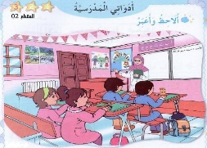  اكتشاف الجملة المقصودة شفويا: استخراج الجملة من الرصيد اللغوي المكتسب في التعبير من خلال طرح مجموعة من الأسئلة يتوصل المتعلم الى الجملة المقصودة:  _ أين وقفت المعلمة؟ وقفت المعلمة فوق المصطبة  ممارسة مهارات الوعي الصوتي على الجملة :  الوعي الصوتي:  - يقرأ الأستاذ الجملة ويردد المتعلمون الجملة فرادى وجماعات(شفويا) مع تصحيح نطقهم مع الحرص على النطق وفق المقاطع الصحيحة داخل التركيب  - تشويش الكلمات داخل الجملة  - استبدال كلمات بكلمات أخرى من اقتراح التلميذ أو الأستاذ: المعلم _ التلاميذ  - حذف الكلمات وممارسة القراءة  - إضافة كلمة القسم أخر الجملة  - مطالبتهم بتحديد عدد كلمات الجملة (إحصائها وتمييز أول كلمة وآخرها ونطقها بدون وصل) بالتصفيق و غيرها  التطابق الصوتي الخطي:  يكتب الأستاذ الجملة على السبورة :الجملة الأولى : أو يعرض بطاقات مكتوبة عليها  المسطبة  فوق  المعلمة  وقفت  قراءتها قراءة نموذجية من طرف المعلم ثم قراءات فردية ثم قراءة جماعية من طرف المتعلمين مع التركيز على ربط الصورة السمعية بالصورة البصرية والنطق وفق المقاطع الصوتية  - تحديد عدد كلمات الجملة (لمعرفة حدود الكلمة كتابيا)  - تقطيع الجملة الى كلمات عن طريق (الدق النقر المشي التصفيق وغيرها ....)  المسطبة  فوق  المعلمة  وقفت  قراءة الجملة داخل التركيب ثم خارج التركيب بعد التقطيع  - تشويش الكلمات داخل الجملة قراءة وإعادة ترتيب  - استبدال كلمات بكلمات أخرى من اقتراح التلميذ أو الأستاذ  - حذف كلمة وممارسة القراءة  - إضافة كلمة القسم ....  ممارسة نفس الخطوات مع الجملة الثانية: وقالت أخرجوا أدواتكم يا أولاد |  | يجيب عن الأسئلة  يتوصل إلى الجملة  يستمع  يقرأ  يرتب  يمارس مفهوم المحور التركيبي و الاستبدالي  داخل الجملة  يحذف يضيف  يحدد  الكلمات.
التدريب والاستثمار | 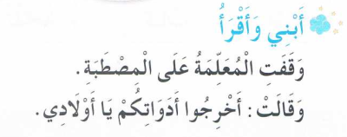  يقرأ المتعلم النص كاملا قراءة إجمالية فردية  من أيقونة الكتاب صفحة 37 |  | يقرأ النص
المقطــــع التعلّمــي :02 الـعائلة والمدرسة |  | الفوج : السنة 10 ابتدائي
الميدان :فهم المكتوب |  | الأسبوع :03
النشاط : قراءة- أكتشف |  | الحصة :05
الــمحــتــوى : حرف التاء |  | المدة : 01سا
الهدف التعلمي: يكتشف ويقرأ حرف التاء معزولا وفي كلمات بالارتكاز على مهارات الوعي الصوتي الخطي
الـمـراحل | الوضعيات التعليمية التعلّمية والنشاطات المقترحة |  | المؤشرات
مرحلة الانطلاق | _ مراجعة الحروف المدروسة على سبورة الحروف: الرّاء واللّام |  | يتذكر ويجيب
مرحلة بناء التعلمات | استخراج الجملة وتقطيعها واكتشاف الحرف وقراءته في وضعيات مختلفة  -1- الوعي الصوتي: المرحلة الأولى شفويا  - أين تقف معلمتنا ؟ تقف معلمتنا فوق المصطبة  على مستوى الجملة: قراءة الجملة من طرف الأستاذ فالمتعلمين شفويا.  - .التركيب: تشويش الكلمات داخل الجملة  - .استبدال: كلمات بكلمات أخرى من اقتراح التلميذ أو الأستاذ: استبدال تقف ب تجلس / المسطبة ب الأرض ...  - .إضافة: كلمة الكبيرة  - .التمييز : كم كلمة في هذه الجملة ؟ تحديد عدد كلمات الجملة كلمات4، ومكانها الأولى ,الثانية بالتصفيق أو غيرها  - .حذف: محو الكلمات وصولا إلى الكلمة المستهدفة تقف مع قراءتها فرديا وجماعيا  على مستوى الكلمة: ممارسة مهارات الوعي الصوتي على الكلمة شفويا.  - .تمييز عدد المقاطع المكونة للكلمة عن طريق النقر الدق المشي، التصفيق أو الإشارة تَ/قِ/فُ وفي النّهاية يرصد عدد المقاطع. 3 مقاطع حذف المقطع 2/ 3 ويبقي على المقطع 2  ت  من هو صديقنا الجديد اليوم؟ حرف التاء - هيا نرحب به  - .التقطيع الصوتي للمفردة بالضغط على الصوت المقصود أو تلوينه  - .العزل:ما الصوت الأول في كلمة: تقف/تفاح/تمر؟ ت تجريد الصوت من الحركة ونطقه ساكنا ثم بجميع الحركات  - .تصنيف: حسب موقع الأصوات (بداية، وسط، آخر الكلمة) المطالبة بإتيان كلمات لها نفس القافية إن أمكن  - .الحذف: إزالة مقاطع صوتية لإدراك أهمية الصوت. كيف تصبح كلمة تُلاعب بدون الصوت ت لاعبٌ  - .تركيب: كلمات انطلاقا من مقاطع صوتية مرتبة أو غير مرتبة : كت / كو / تٌ تٌ / حو  - .الإضافة: تشكيل كلمة جديدة بإضافة مقطع صوتي للكلمة الجديدة: أضف المقطع تَ إلى الكلمة وابلٌ: تَوابِلٌ.  - .تعويض: مقطع صوتي بآخر داخل الكلمة لتكوين كلمة جديدة: أستبدل ثَ بـ تَ في كلمة ثَمر/ تَمرٌ  - .التفيء :ما الكلمة التي تنتهي بصوت مختلف عن الصوت التي انتهت به الكلمات الأخرى زيت/بيت/صوم.  - التطابق الصوتي الخطي تدوين الجملة : تقف معلمتنا فوق المصطبة على السبورة. مع تلوين الحرف دون الإشارة إليه  - القيام بنفس الخطوات السابقة على مستوى الجملة. (تحليل الجملة إلى كلمات والكلمات إلى مقاطع صوتية  - التعرف على اسم الحرف (التاء)، والترحيب به بأنشودة أو ما يراه الأستاذ مناسبا.  - التعرف على رسم الحرف في مواقع مختلفة وقراءته مع جميع الحركات.  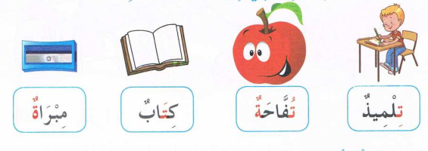  - يعرض المعلم صورا وكلمات تتضمن حرف التاء : الكتاب ص 38 ثم يطالب المتعلمين بقراءتها |  | يجيب  يقرا  يرتب  يستبدل يحذف  يحدد  يميز  يقطع صوتيا  يرصد القافية  يعزل  يصنف  يحذف  يركب  يضيف  يستبدل  يتعرف  يتعرف على الحرف ورسمه
التدريب والاستثمار | - طرح لغز حول أحد الأشياء التي تبدأ بحرف الراء. مع تحديد موقع الحرف  - مطالبة التلاميذ بإتيان كلمات تبتدئ بحرف الراء في مواضع مختلفة. |  | ينتج كلمات
تَقِفُ

مُعَلِّمَتُنَا

تَجْلِسُ

الكَبِيرَةِ

فَوْقَ

المِسْطَبَةِ

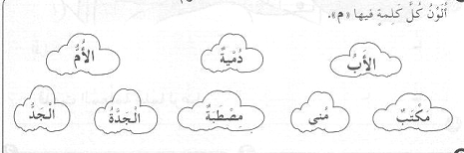

المقطــــع التعلّمــي :02 الـعائلة والمدرسة |  | الفوج : السنة 10 ابتدائي
الميدان : التعبير الكتابي |  | الأسبوع :03
النشاط : كتابة |  | الحصة :07
الــمحــتــوى : حرف التاء |  | المدة : 30د
الهدف التعلمي: يكتب حرف الراء كتابة صحيحة بالمقاييس والحركات في وضعيات مختلفة
الـمـراحل | الوضعيات التعليمية التعلّمية والنشاطات المقترحة |  | المؤشرات
مرحلة الانطلاق | من هو ضيفنا لنهار اليوم ؟  هاتوا كلمات فيها حرف التاء  يقرأ المتعلم حرف التاء مع الحركات القصيرة |  | يقرأ  يجيب
مرحلة بناء التعلمات | 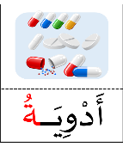  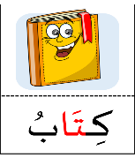  1يعرض المعلم الصور التالية على المتعلمين:  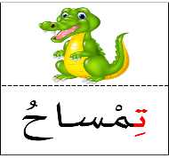  - مطالبة المتعلم بتسمية ما يلاحظ في كل صورة  - تجريد وتقطيع الحرف من الكلمات في أشكال مختلفة حسب موقعه من الكلمة .  - كتابة الحرف ملونا أسفل الكلمة من طرف الأستاذ.  2 التدريب على الكتابة:  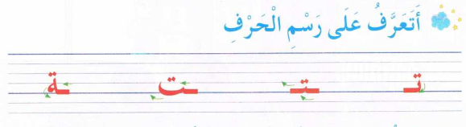  - انطلاقا من المواضع السابقة، يكتب الأستاذ النموذج على السبورة، أو ما يراه الأستاذ مناسبا:  - ضبط نقطة البداية والنهاية ومسار القلم عند كتابة الحرف.  - قراءة النموذج من طرف الأستاذ فالمتعلمين.  - يشرح الأستاذ كيفية كتابة حرف على الفضاء أو على سطح الطاولات أو على الرمل والملح إذا توفر  - مطالبة المتعلمين بكتابته على الفضاء.  - -مطالبة المتعلمين بتشكيل الحرف بالعجينة على الألواح تمهيدا للكتابة.  - مطالبة المتعلمين بكتابة الحرف على الألواح.  - مطالبة المتعلمين بكتابة الحرف بقلم الرصاص على كراس المحاولة أو ورقة عمل مجهزة مسبقا  - يراعي الأستاذ المبادئ الآتية في تعليم وتعلم الكتابة الوضوح التدريب والممارسة التناسق الاسترسال. |  | يلاحظ  يتعرف على رسم الحرف  يتعرف على شكل الحرف في مواضعه الثلاث  يكتب الحرف في الفضاء  يشكل بالعجينة ويكتب على اللوحة
التدريب والاستثمار | 3الكتابة على كراريس القسم:  يشرح الأستاذ مقاييس الحرف ويطالب المتعلمين بكتابته وفق النموذج المرفق على الكراس.  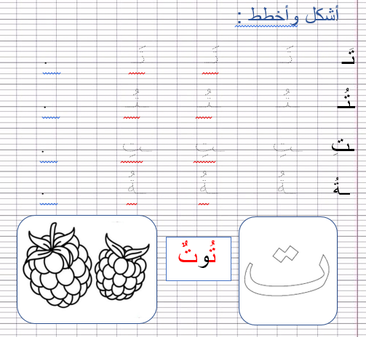  .متابعة تقويمية ومرحلية لإنجاز المتعلمين ومعالجتهم آنيا.  .تشجيع الإنجازات الجيدة وتثمينها لبث روح المنافسة.  .دعوة المتعلمين إلى الاعتناء والحفاظ على ورقة الكراس. |  | يرسم الحرف محترما الاتجاهات والمقاييس  على كراس القسم
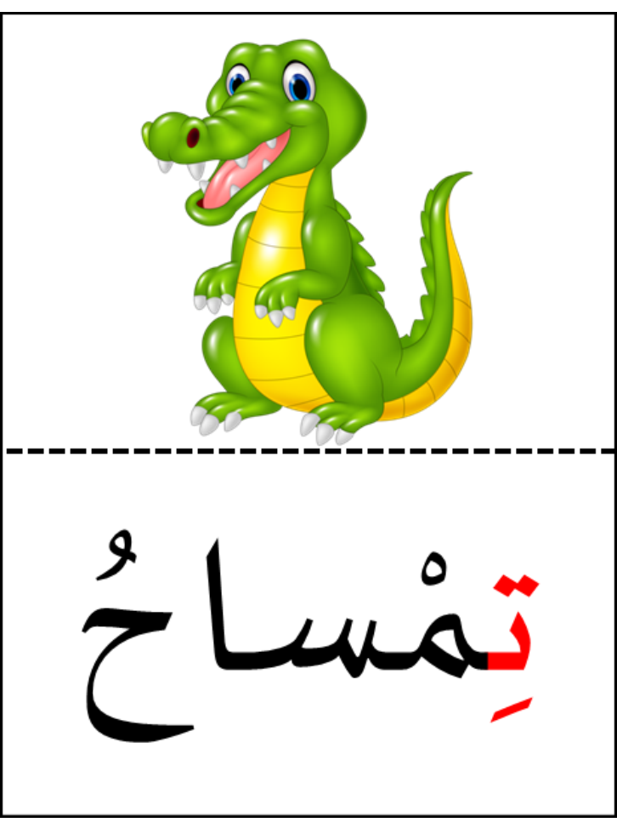
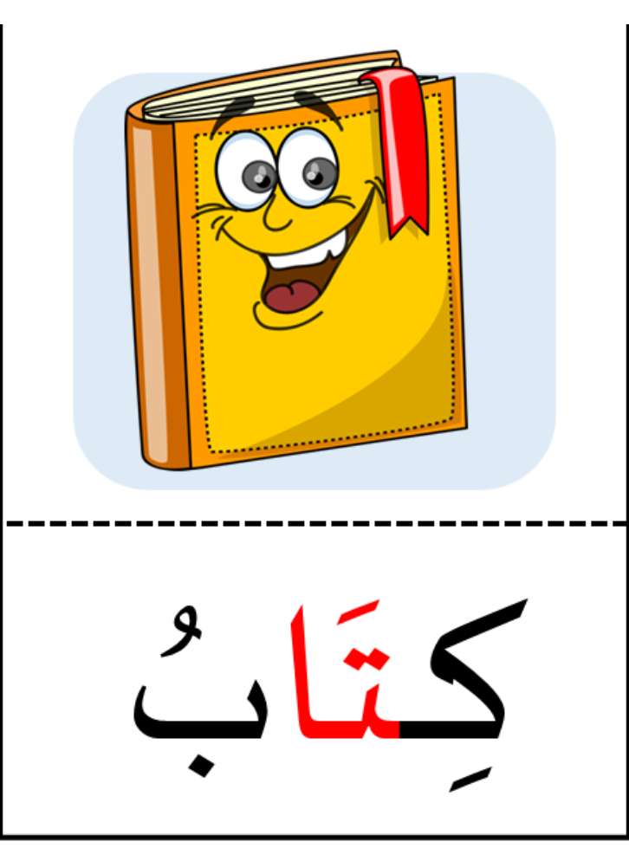
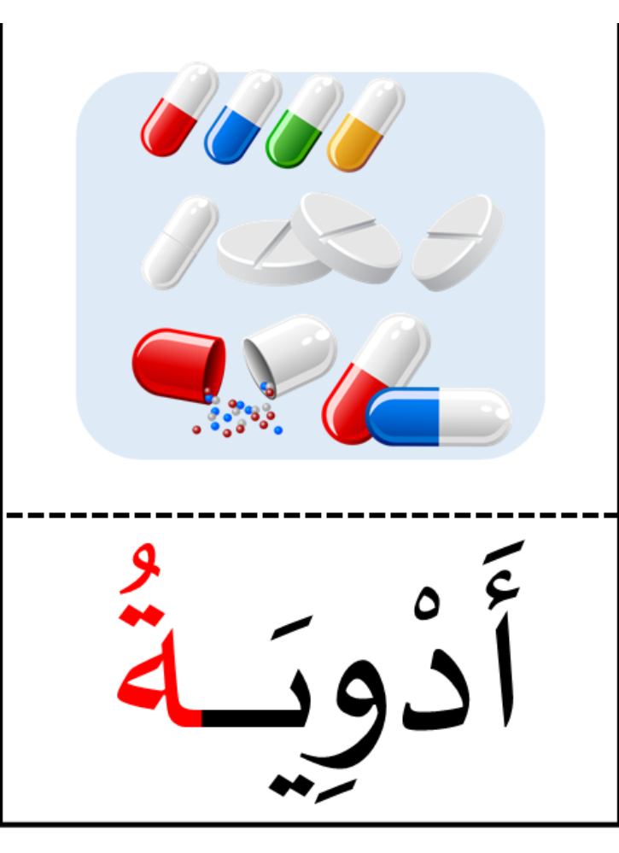

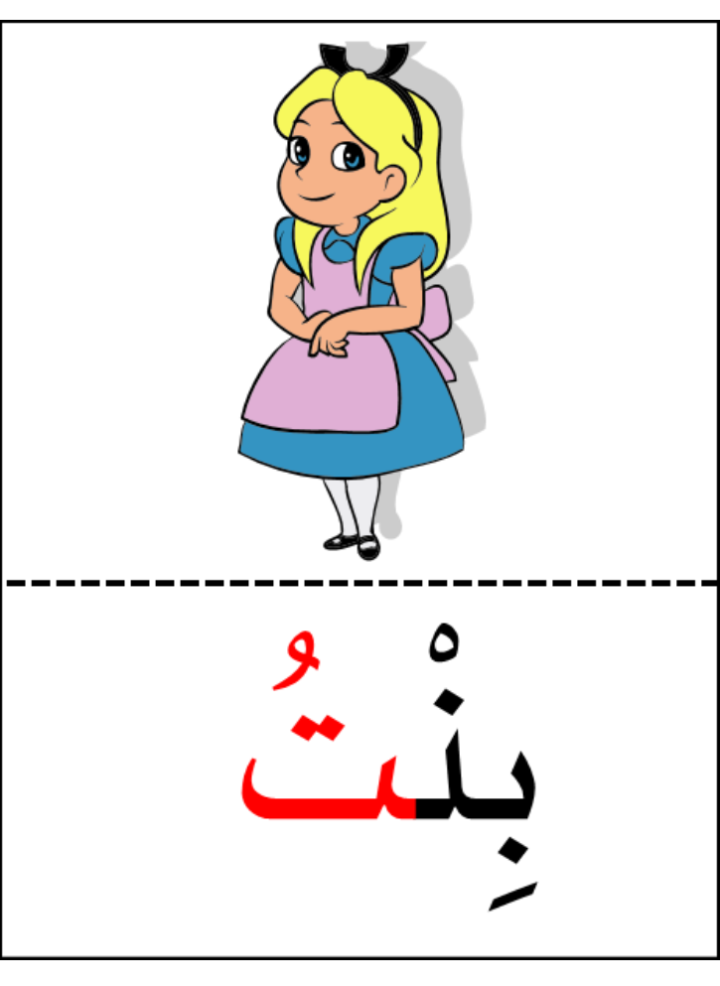

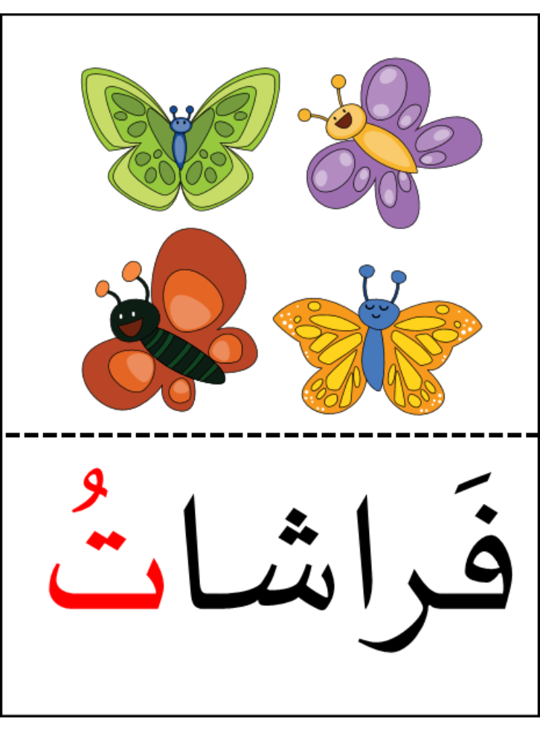

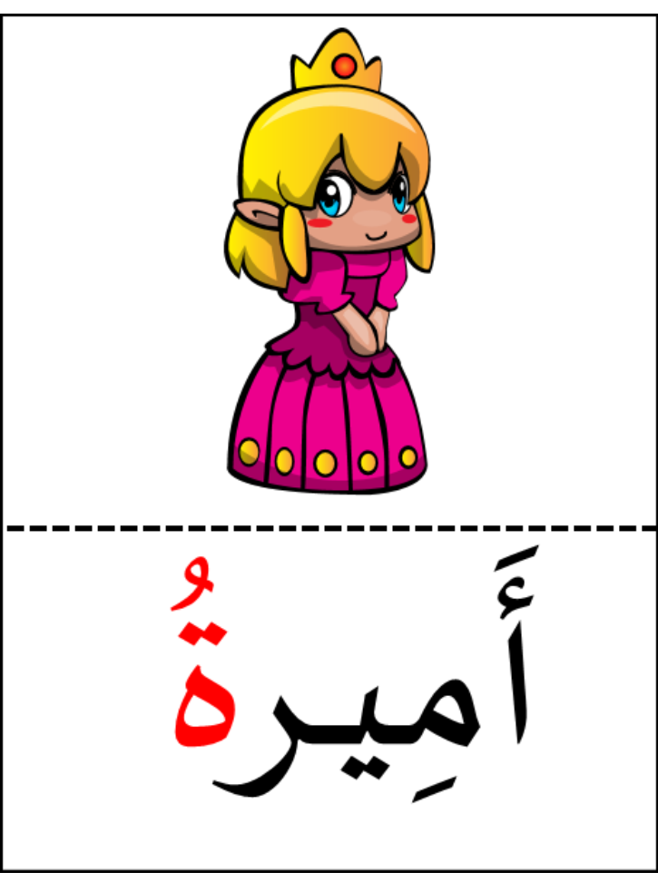

ت
أشكل وأخطط :

تَـ تَـ تَـ .

تَـ

ـتُـ ـتُـ ـتُـ .

ـتُـ

ـتِ ـتِ ـتِ .

ـتِ

ـةُ ـةُ ـةُ .

ــةُ

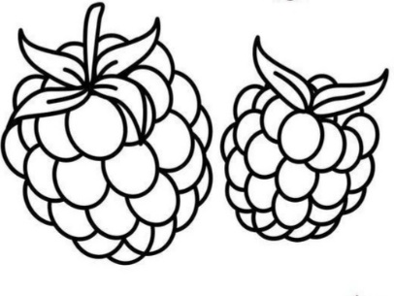
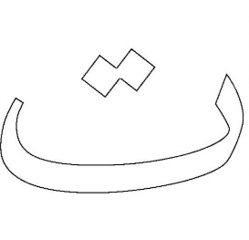
تُوتٌ

أشكل وأخطط :

تَـ
تَـ تَـ تَـ .

ـتُـ ـتُـ ـتُـ .

ـتُـ

ـتِ ـتِ ـتِ .

ـتِ

ـةُ ـةُ ـةُ .

ــةُ

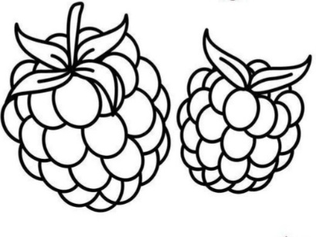
تُوتٌ

ت
المقطــــع التعلّمــي2 : العائلة و المدرسة |  |  | الفوج : السنة الأولى ابتدائي
الميدان : فهم المكتوب |  |  | الأسبوع : 03
النشاط : محفوظات |  |  | الحصة :06+08
الــمحــتــوى : مدرستي |  | المدة: 30د
الهدف التعلمي: يقرأ أبيات المحفوظة قراءة جهرية إجمالية , يحفظ البيت الثالث وستظهره
الـمـراحل | الوضعيات التعليمية التعلّمية والنشاطات المقترحة |  |  | المؤشرات
مرحلة الانطلاق | يسأل الأستاذ التلاميذ : حين يصبح عمرك 6 سنوات إلى أين تذهب؟  ماذا يوجد في المدرسة ؟ |  |  | يجيب عن الأسئلة
مرحلة بناء التعلمات | يطلب الأستاذ من المتعلمين فتح الكتاب صفحة 42 والتعبير عن الصورة.  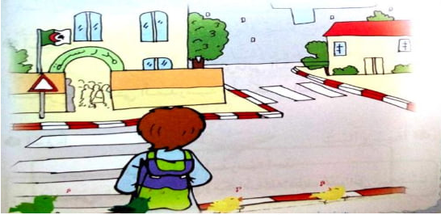◄يسأل الأستاذ إلى أين يتوجه هذا الطفل ؟  ◄ماذا يوجد فوق المدرسة ؟ وماذا بداخلها؟  ◄يقرا الأستاذ الأنشودة مع اللحن .  ◄يردد المتعلمون الأنشودة وبالمحو التدريجي يحفظ المقطع 3  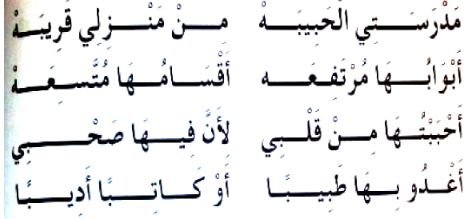 |  |  | يلاحظ  يعبر  ويجيب  يسمع  يقرأ  يحفظ
التدريب  والاستثمار | قراءة أخيرة من طرف الأستاذ مع التلحين.  قراءات فردية وجماعية من طرف المتعلمين مع التلحين.  الحصة الثانية تخصص للاستظهار والتحفيظ. |  |  | يسمع  يقرأ

المقطــــع التعلّمــي :02 الـعائلة والمدرسة |  | الفوج : السنة 10 ابتدائي
الميدان : الإنتاج الكتابي |  | الأسبوع :03
النشاط : تطبيقات |  | الحصة :09
الــمحــتــوى : حرف التاء |  | المدة : 1سا
الهدف التعلمي: يثبت حرف الراء ويقرأه في كلمات مع جميع الحركات في وضعيات مختلفة.
الـمـراحل | الوضعيات التعليمية التعلّمية والنشاطات المقترحة |  | المؤشرات
مرحلة الانطلاق | - يطلب المعلم من التلاميذ رسم الحرف التاء على الألواح  - يقرأ حرف من سبورة الحروف حرف التاء مع الحركات الطويلة والقصيرة |  | يوظف مكتسباته
مرحلة بناء التعلمات | - يكتب الأستاذ الكلمات الآتية على السبورة:  حقيبةٌ  متجرٌ  تِمساحٌ  - قراءة الكلمات من طرف الأستاذ ثم المتعلمين بالتصفيق ثم تجزئها إلى مقاطع صوتية.  تِــمْـ/سَا/حٌ مَتْ/جَ/رٌ حَـ/ قِيـ /بَ/ ــةٌ  - يطلب الأستاذ من المتعلمين إغماض أعينهم ثم يحذف حرف التاء من كل كلمة .  .مساحُ مَ . جرٌ حقيب .  - يطلب الأستاذ من المتعلمين كتابة الصوت الناقص على الألواح.  - ممارسة مهارة الوعي الصوتي على الكلمات : التشويش _ العزل _ التعويض .....  - التشويش كتابة كلمة (متجر) مشوشة في شكل بطاقات تحمل حروفا ، والمتعلمون يقومون بترتيبها.  - .العزل:ما الصوت الأول في كلمة: حقيبة؟ ت تجريد الصوت من الحركة ونطقه ساكنا ثم بجميع الحركات  - .تصنيف: حسب موقع الأصوات (بداية، وسط، آخر الكلمة) المطالبة بإتيان كلمات لها نفس القافية إن أمكن  - .الحذف: إزالة مقاطع صوتية لإدراك أهمية الصوت. كيف تصبح كلمة تمارس بدون الصوت ت مارس  - .تركيب: كتابة كلمة تلفاز مقطعة حرفيا ومطالبة المتعلمين بقراءتها قراءة تحليلية ثم تركيبية  - الإضافة: تشكيل كلمة جديدة بإضافة مقطع صوتي للكلمة الجديدة: أضف المقطع تَ إلى الكلمة التالية :  كُ ..... ـبٌ بَيـ .... .....لفازٌ  - تذكير: مطالبة المتعلمين بقراءة حرف الراء مع جميع الحركات (الطويلة والقصيرة):  - يملي المعلم صوتا ويطالب المتعلمين بكتابته على الألواح |  | يقرأ  ويكتب ويثبت
  تْ | تٍ | تٌ | تًا | تِـيـ | تِـي | تُو | تَا | تِ | تُ | تَ
التدريب والاستثمار | على دفتر الأنشطة ص16 يقرأ الأستاذ التعليمة وشرح طريقة العمل مع مراقبة وتوجيه المتعلمين  ينجز فرديا يليه التصحيح الجماعي عل السبورة |  | ينجز ثم يصحح تصحيح فردي وجماعي
المقطــــع التعلّمــي :02 الـعائلة والمدرسة |  | الفوج : السنة 10 ابتدائي
الميدان :فهم المكتوب |  | الأسبوع :03
النشاط : قراءة- أكتشف |  | الحصة :10
الــمحــتــوى : حرف الدال |  | المدة : 01سا
الهدف التعلمي: يكتشف ويقرأ حرف الدال معزولا وفي كلمات بالارتكاز على مهارات الوعي الصوتي الخطي
الـمـراحل | الوضعيات التعليمية التعلّمية والنشاطات المقترحة |  | المؤشرات
مرحلة الانطلاق | _ يقرأ حرف التّاء مع الحركات القصيرة. |  | يتذكر ويجيب
مرحلة بناء التعلمات | استخراج الجملة وتقطيعها واكتشاف الحرف وقراءته في وضعيات مختلفة  -1- الوعي الصوتي: المرحلة الأولى شفويا  - أين تقف معلمتنا ؟ أخرجوا أدواتكم يا أولاد  على مستوى الجملة: قراءة الجملة من طرف الأستاذ فالمتعلمين شفويا.  - .التركيب: تشويش الكلمات داخل الجملة  - .استبدال: كلمات بكلمات أخرى من اقتراح التلميذ أو الأستاذ: استبدال أدواتكم ب أقلامكم / أولاد ب أطفال...  - .إضافة: كلمة المدرسية  - .التمييز : كم كلمة في هذه الجملة ؟ تحديد عدد كلمات الجملة كلمات4، ومكانها الأولى ,الثانية بالتصفيق أو غيرها  - .حذف: محو الكلمات وصولا إلى الكلمة المستهدفة أدواتكم مع قراءتها فرديا وجماعيا  على مستوى الكلمة: ممارسة مهارات الوعي الصوتي على الكلمة شفويا.  - .تمييز عدد المقاطع المكونة للكلمة عن طريق النقر الدق المشي، التصفيق أو الإشارة أ/دَ/وا/ت/كم وفي النّهاية يرصد عدد المقاطع. 5 مقاطع حذف المقطع1/ 3/ 4/5 ويبقي على المقطع 2  د  من هو صديقنا الجديد اليوم؟ حرف الدال - هيا نرحب به  - .التقطيع الصوتي للمفردة بالضغط على الصوت المقصود أو تلوينه  - .العزل:ما الصوت الأول في كلمة: دلو/دب/دين؟ د تجريد الصوت من الحركة ونطقه ساكنا ثم بجميع الحركات  - .تصنيف: حسب موقع الأصوات (بداية، وسط، آخر الكلمة) المطالبة بإتيان كلمات لها نفس القافية إن أمكن  - .الحذف: إزالة مقاطع صوتية لإدراك أهمية الصوت. كيف تصبح كلمة دِماء بدون الصوت د ماءٌ  - .تركيب: كلمات انطلاقا من مقاطع صوتية مرتبة أو غير مرتبة : دو/د/ة مٌ/ق/د  - .الإضافة: تشكيل كلمة جديدة بإضافة مقطع صوتي للكلمة الجديدة: أضف المقطع إلى الكلمة فاتر: دفاتر.  - .تعويض: مقطع صوتي بآخر داخل الكلمة لتكوين كلمة جديدة: أستبدل خ بـ في كلمة خولة / دولة .كرب/درب  - .التفيء :ما الكلمة التي تنتهي بصوت مختلف عن الصوت التي انتهت به الكلمات الأخرى دفء/ درب/دب/حملٌ.  - التطابق الصوتي الخطي تدوين الجملة : أخرجوا أدواتكم يا أولاد على السبورة. مع تلوين الحرف دون الإشارة إليه  - القيام بنفس الخطوات السابقة على مستوى الجملة. (تحليل الجملة إلى كلمات والكلمات إلى مقاطع صوتية  - التعرف على اسم الحرف (الدال)، والترحيب به بأنشودة أو ما يراه الأستاذ مناسبا.  - التعرف على رسم الحرف في مواقع مختلفة وقراءته مع جميع الحركات.  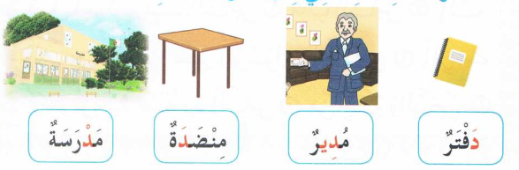  - يعرض المعلم صورا وكلمات تتضمن حرف التاء : الكتاب ص 39 ثم يطالب المتعلمين بقراءتها |  | يجيب  يقرا  يرتب  يستبدل يحذف  يحدد  يميز  يقطع صوتيا  يرصد القافية  يعزل  يصنف  يحذف  يركب  يضيف  يستبدل  يتعرف  يتعرف على الحرف ورسمه
التدريب والاستثمار | - طرح لغز حول أحد الأشياء التي تبدأ بحرف الدال. مع تحديد موقع الحرف  - مطالبة التلاميذ بإتيان كلمات تحتوي حرف الدال في مواضع مختلفة. |  | ينتج كلمات
أَخْرِجُوا

أَدَوَاتِكُم

أَوْلَاد

أقْلاَمَكُم

المَدْرَسِيَّة

يَا

المقطــــع التعلّمــي :02 الـعائلة والمدرسة |  | الفوج : السنة 10 ابتدائي
الميدان : التعبير الكتابي |  | الأسبوع :03
النشاط : كتابة |  | الحصة :11
الــمحــتــوى : حرف الدال |  | المدة : 30د
الهدف التعلمي: يكتب حرف الدال كتابة صحيحة بالمقاييس والحركات في وضعيات مختلفة
الـمـراحل | الوضعيات التعليمية التعلّمية والنشاطات المقترحة |  | المؤشرات
مرحلة الانطلاق | من هو ضيفنا لنهار اليوم ؟  هاتوا كلمات فيها حرف الدال  يقرأ المتعلم حرف الدال مع الحركات القصيرة |  | يقرأ  يجيب
مرحلة بناء التعلمات | 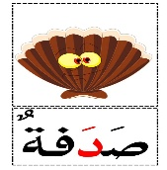  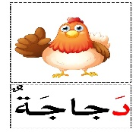  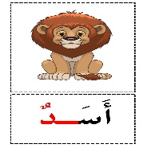  1يعرض المعلم الصور التالية على المتعلمين:  - مطالبة المتعلم بتسمية ما يلاحظ في كل صورة  - تجريد وتقطيع الحرف من الكلمات في أشكال مختلفة حسب موقعه من الكلمة .  - كتابة الحرف ملونا أسفل الكلمة من طرف الأستاذ.  2 التدريب على الكتابة:  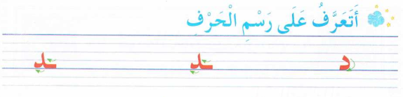  - انطلاقا من المواضع السابقة، يكتب الأستاذ النموذج على السبورة، أو ما يراه الأستاذ مناسبا:  - ضبط نقطة البداية والنهاية ومسار القلم عند كتابة الحرف.  - قراءة النموذج من طرف الأستاذ فالمتعلمين.  - يشرح الأستاذ كيفية كتابة حرف على الفضاء أو على سطح الطاولات أو على الرمل والملح إذا توفر  - مطالبة المتعلمين بكتابته على الفضاء.  - -مطالبة المتعلمين بتشكيل الحرف بالعجينة على الألواح تمهيدا للكتابة.  - مطالبة المتعلمين بكتابة الحرف على الألواح.  - مطالبة المتعلمين بكتابة الحرف بقلم الرصاص على كراس المحاولة أو ورقة عمل مجهزة مسبقا  - يراعي الأستاذ المبادئ الآتية في تعليم وتعلم الكتابة الوضوح التدريب والممارسة التناسق الاسترسال. |  | يلاحظ  يتعرف على رسم الحرف  يتعرف على شكل الحرف في مواضعه الثلاث  يكتب الحرف في الفضاء  يشكل بالعجينة ويكتب على اللوحة
التدريب والاستثمار | 3الكتابة على كراريس القسم:  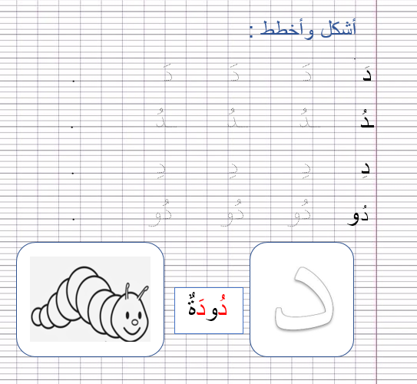  يشرح الأستاذ مقاييس الحرف ويطالب المتعلمين بكتابته وفق النموذج المرفق على الكراس.  .متابعة تقويمية ومرحلية لإنجاز المتعلمين ومعالجتهم آنيا.  .تشجيع الإنجازات الجيدة وتثمينها لبث روح المنافسة.  .دعوة المتعلمين إلى الاعتناء والحفاظ على ورقة الكراس. |  | يرسم الحرف محترما الاتجاهات والمقاييس  على كراس القسم
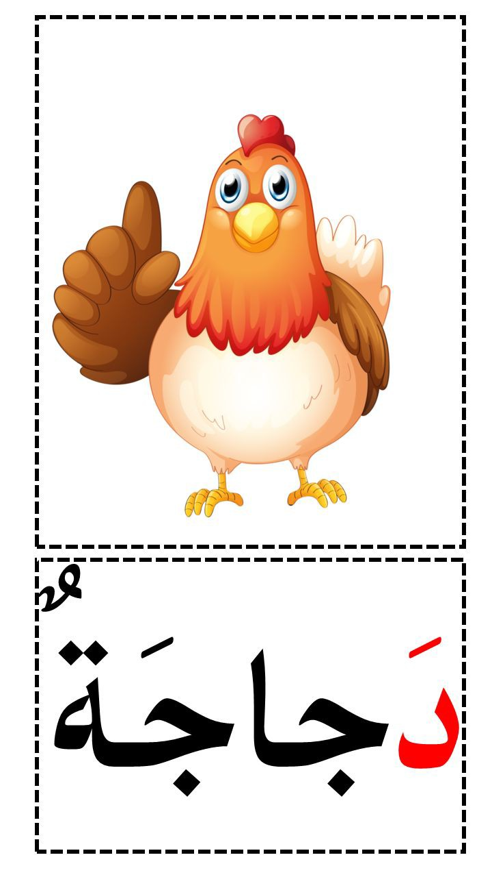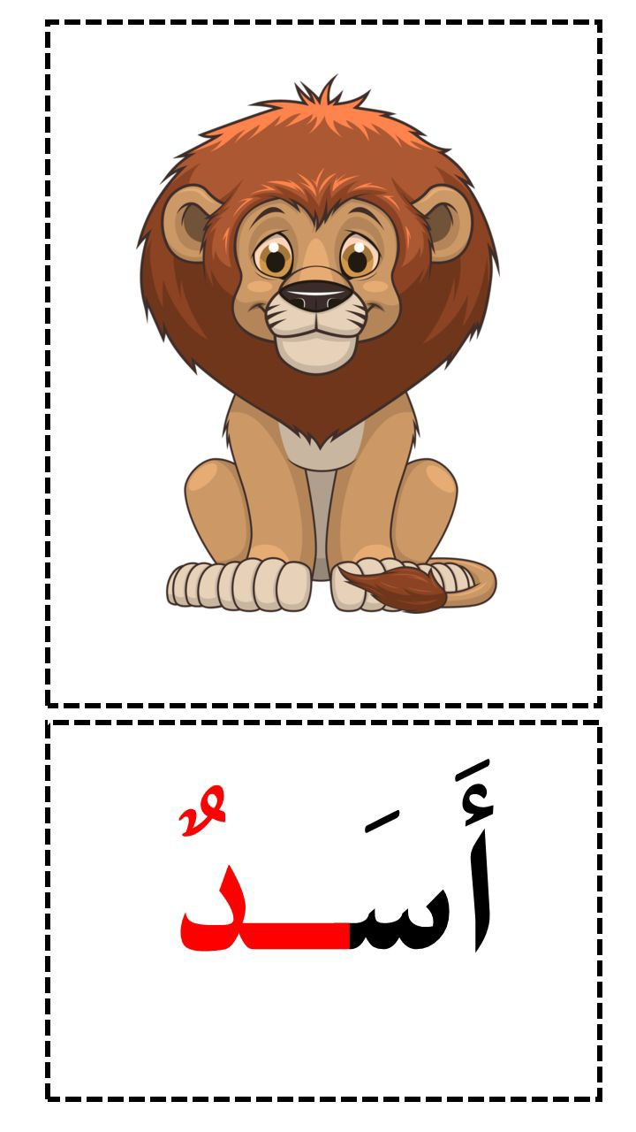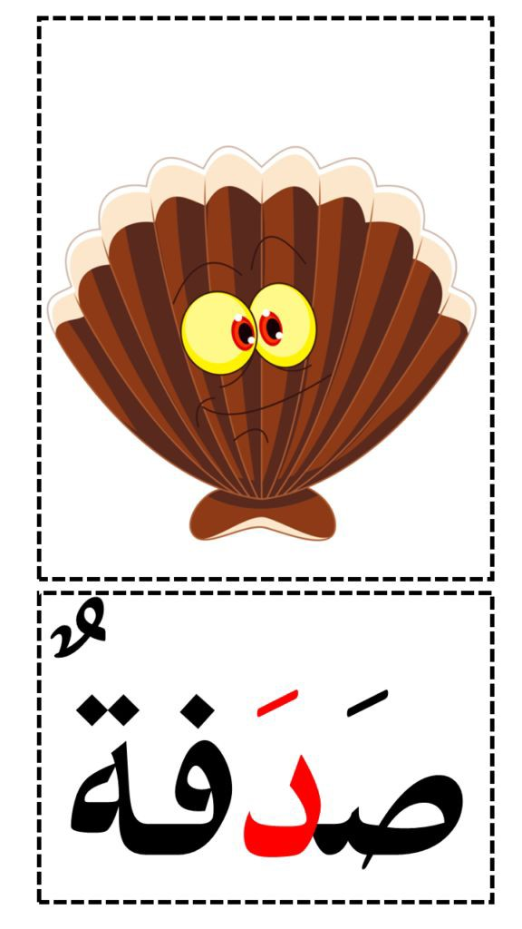

أشكل وأخطط :

دَ دَ دَ .

دَ

ـدُ ـدُ ـدُ .

ـدُ

دِ دِ دِ .

دِ

و
دُو دُو دُو .

دُ

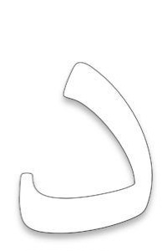
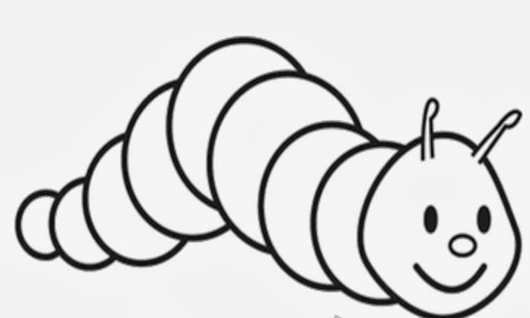

دُودَةٌ

أشكل وأخطط :

دَ دَ دَ .

دَ

ـدُ ـدُ ـدُ .

ـدُ

دِ دِ دِ .

دِ

و
دُو دُو دُو .

دُ

دُودَةٌ

المقطــــع التعلّمــي :02 الـعائلة والمدرسة |  | الفوج : السنة 10 ابتدائي
الميدان : الإنتاج الكتابي |  | الأسبوع :03
النشاط : تطبيقات |  | الحصة :12
الــمحــتــوى : حرف الدال |  | المدة : 1سا
الهدف التعلمي: يثبت حرف الدال ويقرأه في كلمات مع جميع الحركات في وضعيات مختلفة.
الـمـراحل | الوضعيات التعليمية التعلّمية والنشاطات المقترحة |  | المؤشرات
مرحلة الانطلاق | - يطلب المعلم من التلاميذ رسم الحرف الدال على الألواح  - يطالب المعلّم بكلمات تتضمّن حرف الدّال. |  | يوظف مكتسباته
مرحلة بناء التعلمات | - يكتب الأستاذ الكلمات الآتية على السبورة:  صيَّادٌ  مدْرسة  دُبٌّ  - قراءة الكلمات من طرف الأستاذ ثم المتعلمين بالتصفيق ثم تجزئها إلى مقاطع صوتية.  دُ/بٌ مَدْ/رَ/سَ/ ـةٌ صيْـ /يَا /دٌ  - يطلب الأستاذ من المتعلمين إغماض أعينهم ثم يحذف حرف الدال من كل كلمة .  .بٌّ مَ . رسةٌ صَيَّا .  - يطلب الأستاذ من المتعلمين كتابة الصوت الناقص على الألواح.  - ممارسة مهارة الوعي الصوتي على الكلمات : التشويش _ العزل _ التعويض .....  - التشويش كتابة كلمة (مدرسة) مشوشة في شكل بطاقات تحمل حروفا ، والمتعلمون يقومون بترتيبها.  - .العزل:ما الصوت الأول في كلمة: دبٌّ؟ د تجريد الصوت من الحركة ونطقه ساكنا ثم بجميع الحركات  - .تصنيف: حسب موقع الأصوات (بداية، وسط، آخر الكلمة)  - .الحذف: إزالة مقاطع صوتية لإدراك أهمية الصوت. كيف تصبح كلمة دينار بدون الصوت دي نارٌ  - .تركيب: كتابة كلمة دبٌّ مقطعة حرفيا ومطالبة المتعلمين بقراءتها قراءة تحليلية ثم تركيبية  يكمل الحرف الناقص في الكلمات التالية :  ..ليلة  جـ..ر  رما..  تذكير: مطالبة المتعلمين بقراءة حرف الدال مع جميع الحركات (الطويلة والقصيرة):  - يملي المعلم صوتا ويطالب المتعلمين بكتابته على الألواح |  | يقرأ  ويكتب ويثبت
  دْ | دٍ | دٌ | دً | دِ يـ | دِي | دُو | دَا | دِ | دُ | دَ
التدريب والاستثمار | على دفتر الأنشطة ص16 يقرأ الأستاذ التعليمة وشرح طريقة العمل مع مراقبة وتوجيه المتعلمين  ينجز فرديا يليه التصحيح الجماعي على السبورة |  | ينجز ثم يصحح تصحيح فردي وجماعي
المقطــــع التعلّمــي :02 الـعائلة والمدرسة |  | الفوج : السنة 10 ابتدائي
الميدان : التعبير الكتابي |  | الأسبوع :01
النشاط : إملاء |  | الحصة :13
الــمحــتــوى : حرف التاء و الدال |  | المدة : 30د
الهدف التعلمي: يثبت رسم الحرفين التاء و الدال
الـمـراحل | الوضعيات التعليمية التعلّمية والنشاطات المقترحة |  | المؤشرات
مرحلة الانطلاق | - مطالبة المتعلمين بكتابة حرف التاء على اللوحة مع بعض الحركات.  - مطالبة المتعلمين بكتابة حرف الدال على اللوحة مع بعض الحركات. |  | يكتب
مرحلة بناء التعلمات | إملاء منظور لتثبيت رسم الحرفين ت _ د  - يكتب المتعلمون ما يملى عليهم بمراعاة التذكر والاسترجاع لصورة الكلمة وفق الأشكال التالية:  التذكر السماعي  - مطالبة المتعلمين بالإتيان بكلمات تحتوي على الحرفين، أو من اختيار الأستاذ.  - إسماع الكلمة عدة مرات من طرف الأستاذ مع شرح مدلولها إن كانت جديدة.  التذكر البصري  - كتابة الكلمة على السبورة من طرف الأستاذ ومطالبة المتعلمين بملاحظتها جيدا.  دلو _ زيت دولة  التذكر النطقي  - قراءة الكلمة المدونة على السبورة من طرف المتعلمين.  التذكر الحركي  - كتابة الكلمة المقروءة من طرف المتعلمين في الفضاء على الطاولة على اللوحة.  - يذكر الأستاذ المتعلمين بالجلسة الصحيحة وكيفية مسك القلم ووضع الكراس.  - يطلب المعلم التمعن في الكلمة ثم يخفيها ثم يطالبهم بكتابة ما يملى عليهم على الألواح أو كراريس القسم.  - القيام بالعمل مع مجموعة من الكلمات التي تتضمن الحرفين. |  | يجيب  يلاحظ  يقرأ  يكتب في الفضاء  الألواح  يكتب على الكراس أو اللوحة
التدريب والاستثمار | - يقارن المتعلم ما كتبه على الكراس بما هو مكتوب على السبورة  - يتتبع الأستاذ تصحيح المتعلمين بهدف التوجيه والمساعدة.  - تشجيع الإنجازات الجيدة وتثمينها لبث روح المنافسة |  | يقارن ويصحح

المقطــــع التعلّمــي :02 الـعائلة والمدرسة |  | الفوج : السنة 10 ابتدائي
الميدان : التعبير الكتابي |  | الأسبوع :01
النشاط : إدماج |  | الحصة :14
الــمحــتــوى : حرف التاء والدال |  | المدة : 30د
الهدف التعلمي: يدمج مكتسباته لحل وضعيات مختلفة .
الـمـراحل | الوضعيات التعليمية التعلّمية والنشاطات المقترحة |  | المؤشرات
مرحلة الانطلاق | - قراءة الحرفين من سبورة الحروف أو على الكتاب المدرسي ص30 31.  - مطالبة المتعلمين بكتابة حرف الباء والميم على اللوحة مع بعض الحركات. |  | يكتب
مرحلة بناء التعلمات | النشاط 1 جماعي : عمل أفواج  يعرض الأستاذ مجموعة من البطاقات تحتوي على كلمات مختلفة ويعلق ظرفين .الأول لحرف الراء والأخر لحرف اللام ويطلب من المتعلمين إدخال الكلمة المحتوية على الحرف في الظرف المناسب الفريق الذي يجمع اكبر عدد من الكلمات في الظرف هو الفائز.  دينار  دلو  كتاب  بطة  تمر    مقعد  مسجد  شجرة  النشاط 2: عمل فردي  ◘ يوزع المعلم على المتعلمين قصصات بها كلمات تحتوي على حرفي الدال والتاء :  دربوكة  حوت  دلاء  تراب  مدور  زربية  دودة  ستار  يقرأ المعلم ثم المتعلم البطاقات ، ثم يأمرهم بتلوين البطاقات التي بها حرف التاء بالأحمر والتي بها حرف الدال بالبرتقالي .  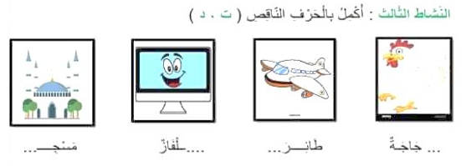  النشاط 3: عمل فردي |  | يقرأ  يضع الكلمة في مكانها المناسب  يفهم التعليمة  وينجز المطلوب منه
التدريب والاستثمار | 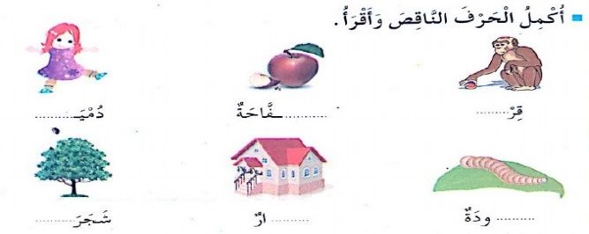  ينجز التمرين ص 17 من دفتر الأنشطة  - يشكّل المعلّم قطار (حرف التاء وحرف الدال)  - يطلب من كل تلميذ تقديم كلمة تشمل أحد الحرفين ليركب في القطار. |  | يوظّف الحروف الّتي درسها في إنتاج كلمات

ت
دلو
تمر
بطة
كتاب

شجرة
مسجد
مقعد

دينار

د
ت

ت

ت
دلو
تمر
بطة
كتاب

شجرة
مسجد
مقعد

دينار

د
ت

ت

ت
دربوكة
حوت
دلاء
تراب

مدور

زربية

دودة

ستار

ت

ت
دربوكة
حوت
دلاء
تراب

مدور

زربية

دودة

ستار

ت

ت
دربوكة
حوت
دلاء
تراب

مدور

زربية

دودة

ستار

ت

ت
دربوكة
حوت
دلاء
تراب

مدور

زربية

دودة

ستار

ت

ت
دربوكة
حوت
دلاء
تراب

مدور

زربية

دودة

ستار

ت

ت
دربوكة
حوت
دلاء
تراب

مدور

زربية

دودة

ستار

ت

ت
دربوكة
حوت
دلاء
تراب

مدور

زربية

دودة

ستار

ت

ت
دربوكة
حوت
دلاء
تراب

مدور

زربية

دودة

ستار

ت

